计算机学院本科生导师制创新项目总结报告
童逸轩 2023337631212 智能科学与技术
2025年4月9日
1 研究目的与意义（四号，黑体，加粗）
本项目（或本学习阶段）旨在通过参与智能小车竞赛这一典型应用场景，系统性地实践和深化在导师指导下所学的面向智能机器人系统的全栈技术。其核心目的在于将前期在基础逻辑建模（有限状态机）、操作系统应用（Linux）、开发环境管理（Docker）、机器人软件框架（ROS）以及人工智能算法探索（YOLO、LLM）等方面积累的知识，应用于解决智能小车在动态竞速环境下面临的实际工程挑战，实现从理论学习到系统集成的跨越。
将前期掌握的 FSM 设计思想应用于小车状态控制，利用 Linux/ROS (或其开发思想) 作为潜在的高层控制或视觉处理平台基础，并将 YOLO 等视觉算法知识储备应用于赛道识别等关键感知任务，最终通过嵌入式系统开发（基于 STM32）和硬件设计（原理图与 PCB 绘制）将整个系统落地，检验和提升软硬结合的全栈开发能力。
深化嵌入式系统开发能力，聚焦智能小车核心控制需求，深入掌握基于STM32 微控制器的嵌入式系统开发全流程，包括开发环境配置、HAL库应用、中断系统设计、PWM精密调速以及PID控制算法的实现与调试，着重提升在资源受限环境下的嵌入式C语言编程与优化能力。
解决复杂系统集成问题，面对智能小车系统涉及的多传感器（视觉、红外等）数据融合、动力控制、电源管理以及机械结构等多模块协同工作的挑战，探索有效的系统集成方案与调试方法，培养分析和解决复杂工程问题的能力。
提升工程实践与创新能力：通过设计、制作、调试智能小车的完整过程，特别是在优化赛道识别策略、提升电机控制精度、确保硬件可靠性等环节，锻炼工程实践能力、多学科知识融合能力以及在实际约束下寻求创新解决方案的能力。
最终，通过完成一个能够在竞速赛道上稳定、高效运行的智能小车系统，不仅旨在竞赛中取得良好表现，更重要的是系统性地检验和巩固了从底层逻辑到上层智能、从软件算法到硬件实现的全栈技术知识体系，为未来从事更复杂的智能机器人系统研发或相关领域工作奠定坚实的理论基础和实践经验。
2 研究内容与总体方案（或技术路线）
在导师指导期间，本人围绕嵌入式系统、人工智能与机器人技术等前沿领域，系统性地学习了相关理论知识，并积极投入实践操作，旨在构建面向智能机器人系统的扎实全栈技术基础和提升工程实践能力。学习内容广泛涵盖了从底层逻辑设计，如深入学习有限状态机 FSM 的设计思想与实现方法，并通过设计编码模拟红绿灯控制逻辑进行实践，锻炼逻辑抽象与代码能力，到基础操作系统运用与开发环境管理，如系统学习 Linux 操作系统，掌握其架构、常用命令及环境配置；学习并实践 Docker 容器化技术，理解其在环境一致性与便捷部署上的价值），再到核心机器人软件框架，如学习机器人操作系统 ROS 的核心概念与架构，掌握节点通信、服务、主题等机制并进行初步代码实践，直至上层智能算法的探索与实现，如通过自主学习了解 YOLO 系列实时目标检测算法的原理与应用；使用 Ollama 工具在本地成功部署运行大语言模型 LLM，体验前沿 AI 技术的部署流程。
当前，学习的重心已延伸至硬件设计与系统集成层面，通过积极参与智能小车竞赛项目，主要负责硬件设计部分，正在进行电路原理图绘制与 PCB 设计工作，旨在将前期积累的软件算法知识与硬件平台相结合，锻炼系统集成与硬件实现这一全栈闭环的关键能力。本阶段的学习与实践，不仅使本人掌握了状态机设计、Linux 操作、Docker 应用、ROS 基础、YOLO 概念、LLM 部署等具体技术点，更重要的是初步建立了从软件逻辑到硬件实现、从基础工具到前沿 AI 的系统性、全栈式技术体系认知。目前正通过智能小车竞赛项目，将所学应用于解决实际工程问题，在实践中进一步提升综合能力。
总体方案
本次导师指导期间的学习与实践，其总体方案旨在系统性地构建和掌握开发智能机器人系统所需的全栈技术能力，实现从基础理论到硬件实践的全面覆盖。这一过程始于对基础逻辑建模的掌握，通过采用有限状态机（FSM）作为核心设计模式，并利用Python语言设计实现模拟红绿灯控制程序，深入理解了事件驱动系统的状态转换与控制逻辑，这构成了后续复杂系统开发的基石。为支撑后续的开发与实验，我们构建了必要的开发与实验环境。利用VMware Workstation在Windows宿主机上搭建了独立的Ubuntu 24.2 LTS Linux虚拟环境，熟练掌握了Linux命令行操作、软件包管理等核心技能，为ROS及相关工具链提供了稳定可靠的运行平台。同时，在Windows环境下对Docker容器化技术进行了学习与实践，理解了其在保障环境一致性与便捷部署方面的现代开发价值。在此基础上，学习重心转向了机器人核心软件框架与人工智能技术栈。
在Ubuntu环境下，深入学习了机器人操作系统 ROS，重点掌握了其节点、话题、服务等核心通信机制，并进行了初步编程实践，为集成机器人各功能模块打下基础。为赋予系统智能感知能力，通过查阅论文、官方文档及在线教程等方式，自主学习了 YOLO 实时目标检测算法的原理，为未来在智能系统中的视觉应用储备了理论知识。进一步地，通过使用 Ollama 工具在本地成功部署并运行开源大语言模型，实践了前沿 AI 技术的部署流程，探索了其在人机交互等方面的应用潜力。当前，学习成果正应用于硬件设计与工程实践环节，直接服务于智能小车竞赛项目。利用Altium Designer和嘉立创EDA等专业电子设计自动化软件，正着手进行智能小车控制系统的电路原理图设计与PCB布局布线工作。这一环节是整个全栈技能链条的关键闭环，旨在将前期掌握的软件算法与控制逻辑最 终落实到物理硬件载体上，锻炼系统集成与硬件实现能力。总而言之，本方案遵循了一条从 FSM 逻辑设计出发，依托VMware与Ubuntu构建开发环境，结合 Docker 探索部署新范式，深入掌握 ROS 机器人框架，并积极涉猎 YOLO、LLM 等前沿 AI 技术，最终通过智能小车竞赛项目将软件学习与硬件设计紧密结合的技术路径。这构成了一个从理论到实践、从软件到硬件的完整闭环学习与应用过程，系统性地推进了面向智能机器人系统的全栈技能的探索与实践。
3 研究方法（四号，黑体，加粗）
系统性地学习了有限状态机（FSM）的设计原理、Linux 操作系统的基础知识与常用命令、Docker 容器化技术的概念与价值、机器人操作系统（ROS）的核心架构与通信机制。通过查阅官方文档、技术博客、在线教程等多种途径，奠定了坚实的理论基础。
针对 YOLO 目标检测算法和大型语言模型（LLM），通过阅读相关论文摘要、技术解读文章、开源项目文档等方式进行自主学习，了解其基本原理、应用场景及当前发展状况。
学习了电路原理图和 PCB 设计的基本规范、流程以及常用 EDA（电子设计自动化）软件Altium Designer和嘉立创EDA的使用方法，为参与智能小车竞赛的硬件设计环节做好知识储备。
行动研究法
将所学理论知识应用于具体实践。例如，基于 FSM 原理设计并编码实现了模拟红绿灯控制逻辑，验证了状态转换设计的可行性。在 VMware 虚拟环境中实际安装、配置并操作 Ubuntu 24.2 系统，熟练掌握 Linux 环境。动手实践 Docker 的基本命令，体验容器化部署。在 Ubuntu 上安装、配置 ROS，并编写、运行了基础的 ROS 节点程序，加深了对 ROS 通信机制的理解。
使用 Ollama 工具，在本地计算机上成功部署并运行了大语言模型，亲身体验了前沿 AI 技术的部署流程和基本交互。
将学习成果应用于智能小车竞赛项目。当前正处于硬件设计阶段，通过实际动手绘制原理图和设计 PCB，将理论知识转化为具体的工程设计方案，并在实践中不断调试和优化。
经验总结法
过程反思与知识沉淀： 在学习和实践的每个阶段后，及时总结遇到的问题、采用的解决方案及其效果。例如，总结FSM设计中的关键点、Linux 环境配置的技巧、ROS节点调试的经验、本地部署LLM的资源需求与限制、以及在使用AD进行原理图和PCB设计时的注意事项和效率提升方法。
能力提升与方法提炼：通过对实践过程的持续反思和总结，不断积累解决实际问题的经验，提炼出在嵌入式系统开发、机器人软件编程、AI技术应用以及硬件设计方面的有效方法和个人技能，深化对各项技术内在联系的理解，提升综合工程实践能力
4 研究结果
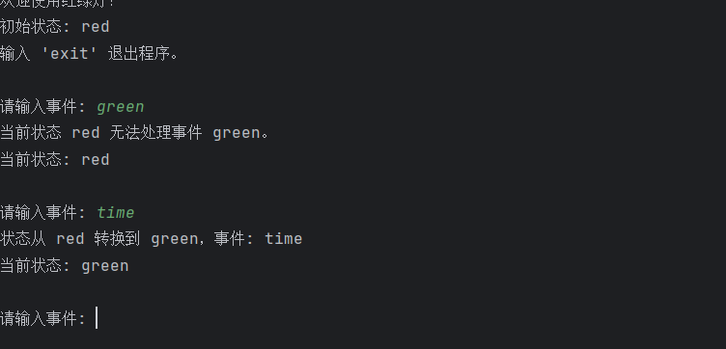
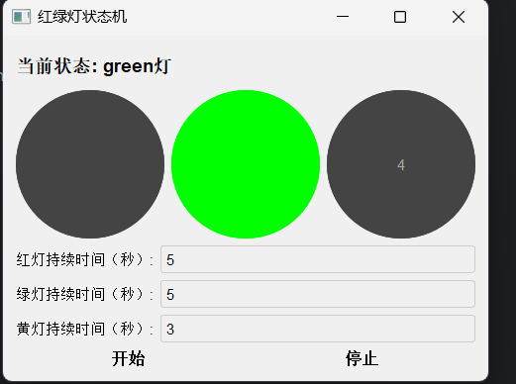
有限状态机不同版本展示
使用docker部署open webui以达到可视化效果
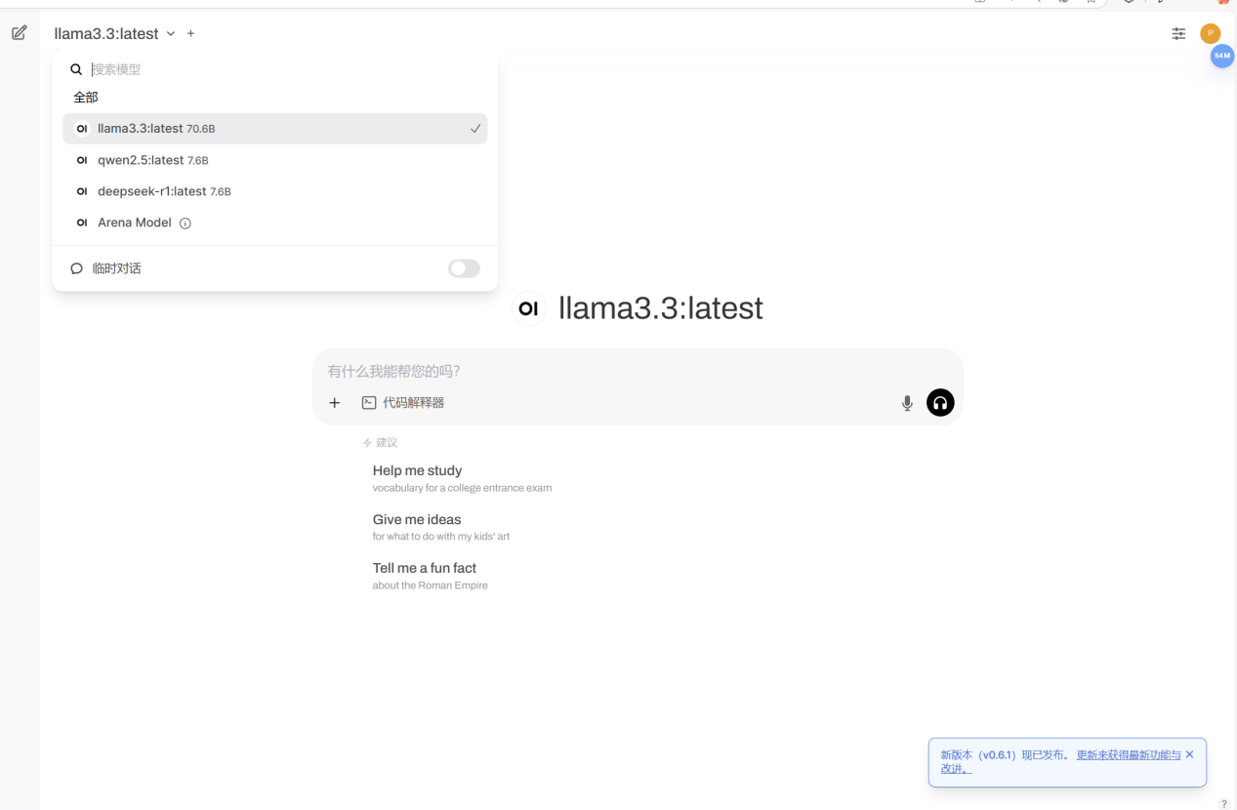
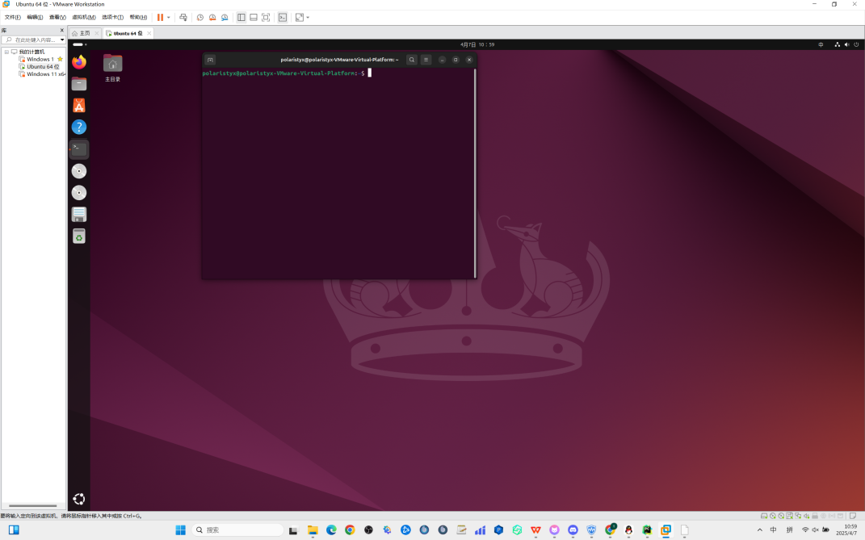
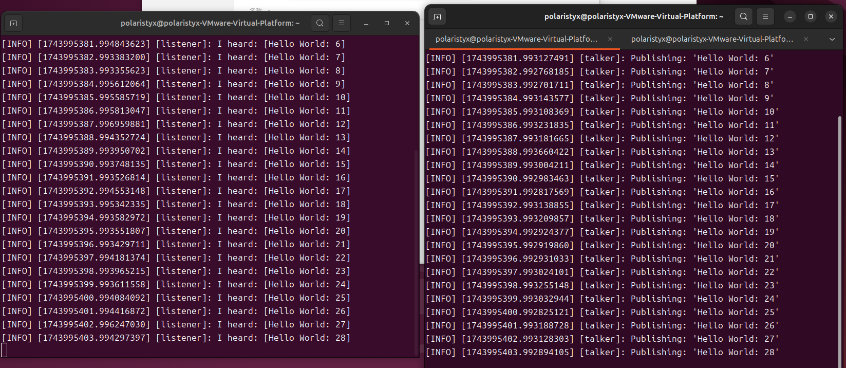
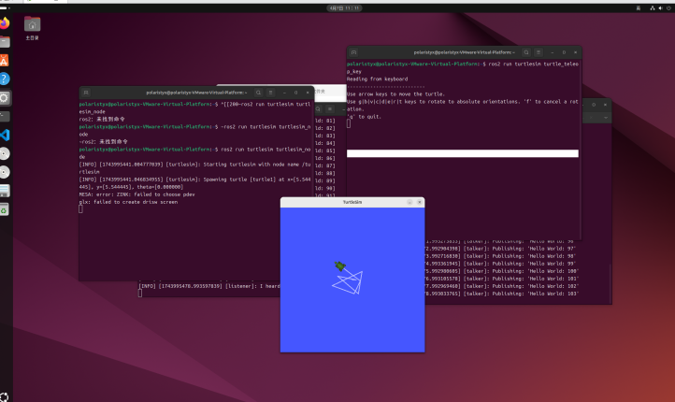
简单的ros2小程序，以ros打好机器人基础
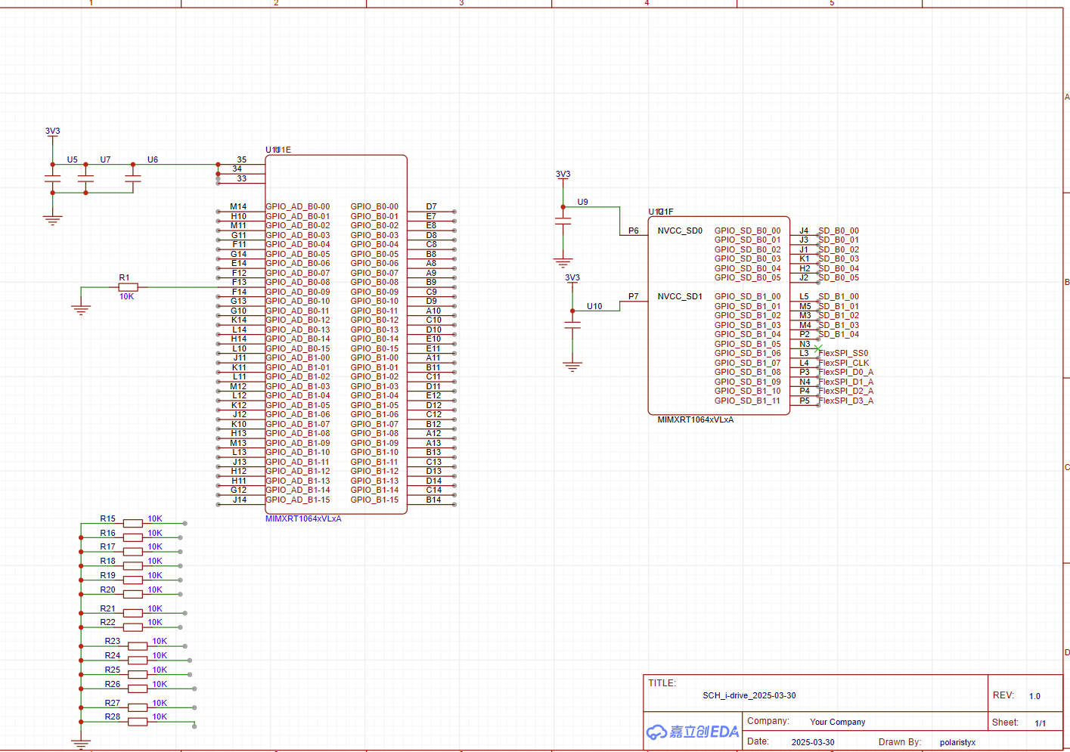
智能小车主板pcb绘制
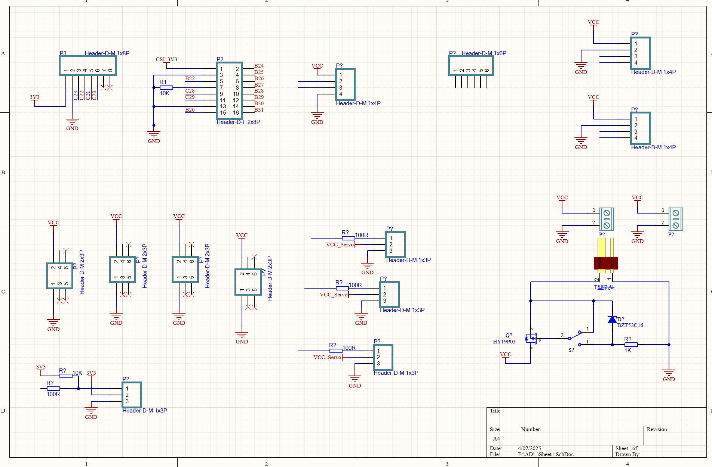
参考文献
- 李心广王金矿 电路与电子设计基础[M].北京：机械工业出版社, 1995.
- 钱丁丁. 图像显著性区域检测算法研究[D]. 济南：山东大学, 2012.
- 基于YOLO的多类别多目标检测算法改进[J]. 马帅,田国富,张文鹏. 电子制作. 2023,第11期
- [期刊]基于YOLO目标检测算法的人群多目标识别跟踪方法 张四平 《智能计算机与应用》 | 2024年第1期
- 基于STM32的移动机器人自适应跟踪系统设计 杜涓；陈家林《自动化与仪表》|2020年第11期
- [期刊]基于ROS的移动机器人定位与路径规划仿真 王立超；邢济收；戈伦 《机械工程师》2023年第4期
- 2.[期刊]Algebraic Implementation of Extended Finite State Machine Networks Yongyi Yan；Chao Dong；Huiqin LiJumei Yue《IEEE Transactions on Circuits and Systems, II. Express briefs》2024年第7期
- 基于机器视觉的平面几何参数自动测量系统[C].. 全国第19届计算机技术与应用学术会议(CACIS·2008). 2008
- [期刊]工业机械臂辅助机器视觉的工件识别与定位 刘文婧；卢子航；王建国；王少锋《组合机床与自动化加工技术》 | 2024年第1期
- [期刊]Ubuntu操作系统教学演示环境搭建的意义与实现 姚友军《电脑编程技巧与维护》|2024年第7期

